说明书
一种基于随机采样的贴片图像自动生成算法

技术领域
本创新工作涉及的是一种图像自动生成的方法，具体是一种基于因子图、局部对称性和随机采样的图像生成优化方法。
背景技术
在许多国家的文化中都存在通过重复排列一些颜色相对较为单调的图案而产生的艺术作品。例如中国古代的木质窗户、屋梁雕花、丝绸布匹，印第安人传统的陶器、篮筐，都包含有大量重复的图案，这些图案数量较少但是形状及样式相对较为规则。马赛克、刺花和其他的一些视觉类艺术品都具有这个共同的特点。现在，可以选择一些新的方法通过重新排列较少离散的图案块来生成更有用处的设计。例如在窗户和门等建筑元素都可以通过这种方法来进行建模并进行排列重建。在虚拟世界中这种基于网格的图案设计往往更加流行，应为这样在保证较好的视觉效果的同时可以使虚拟世界环境包含相应的语义，例如比较著名的沙盒游戏《我的世界》即采用这种设计。
对于这种通过贴片拼合生成新设计的方法，有较多相关研究。如：Cohen等人在2003年发表的论文Wang tiles for image and texture generation 使用扫描线算法来进行非周期性图案的生成。Bokeloh等人在2010年发表的论文A connection between partial symmetry and inverse procedural modeling 通过输入的模型推导出对称规则并提出制定有效形状文法的困难。Merrell 在2007年发表的论文 Example-based model synthesis 描述了通过解析输入样本而生成新模型的方法。
YEH 等人在2013发表于SIGGRAPH 的论文Synthesis of Tiled Patterns using Factor Graphs中提出一种通过使用因子图作为概率图模型对图案进行建模的方法。使用因子分别表示贴片之间的不可松弛逻辑约束以及可松弛的统计关系。同时YEH 根据MC-SAT采样算法的原理，提出了一种称为BlockSS的针对因子图和小规模样本输入的随机采样方式，这种随机采样方法的复杂度对输入的贴片呈线性增长，具有较好的尺度扩展性。然而这一方法存在单一方向采样匹配不可回溯的问题，容易陷入局部最优解，对于较为复杂的设计需求极易产生算法不收敛的情况。
创新工作内容
本创新工作针对现有方法存在的上述不足，提出了一种改进的随机采样算法。该方法将原始单纯的采样过程看做一个优化过程，将设计方案的不满足度，即不满足随机采样条件的因子个数，作为优化目标，将每一次随机采样产生的设计作为待优化变量。如此整个采样过程便可视为通过搜索合适的设计方案使得不满足条件的因子个数最小的最优化问题。同时该方法改进了原始的采样算法，使得采样匹配可一阶回溯，一定程度上减少了陷入局部最优的的可能性。本创新工作还在该算法基础上提出了一种局部相似性参数，通过该参数与KL散度结合将采样结果进行排序，在最优解中选出更具有实际参考意义的结果。
本创新工作是通过以下技术方案实现的，本创新工作包括以下步骤：
第一步、读入设计样本序列，对样本进行解析，提取两类信息，第一类为符合因子形状的可松弛及不可松弛约束条件，根据统计的因子计算因子的概率分布函数，第二类为样本输入中的各种区块信息。
第二步、根据因子的概率分布函数及切片采样方法随机生成一组辅助变量。
第三步、通过本创新工作提出的采样方法进行大量随机采样，形成新的设计方案。
第四步、对设计方案计算KL散度和局部对称性参数，并根据设计方案的满足度调整参数，判断是否为局部最优解或全局最优解，有限步重复第二、三、四步生成多个设计方案。
第五步、根据KL散度、局部相似性和满足度对产生的设计方案进行排序，选出最佳结果。
本创新工作的原理是，设计方案作为一个待优化变量，本身极其复杂且任意两个设计方案之间不具备较强的逻辑关系，因此无法使用启发式算法进行最优解搜索。但优势在于可以通过满足性判断是否达到全局最优解，对于在局部产生震荡的解即可认为达到局部最优，并及时跳出，再次搜索。同时本创新算法采用了动态参数的迭代方法，使得参数可以适应于当前状态，可以根据当前解存在的问题动态调整采样过程。
与现有技术相比，本创新工作的创新性和实用性主要体现在四个方面：
- 本创新工作将原始单纯的采样过程看做一个优化过程，并可以判断是否陷入局部最优解；
- 本创新工作采用动态参数的迭代方法，使得参数可以适应于当前状态；
- 本创新工作一次产生多个设计结果，并从其中提取最符合原始要求的方案作为最优。
- YEH提出的采样算法为一种单向匹配算法，由于不可反方向回溯，极易在边界处出现不匹配现象，对于边界复杂的情况难以产生较好的效果，而本创新工作所改进的采样算法，通过对边界不匹配的检测进行一阶回溯，可以较好的解决边界问题，同时不产生额外的计算复杂度。

附图说明
图1是本创新工作方法的流程图。
图2是某局部最优解效果图。
图3是全局最优解效果图。
具体实施方式
下面对本创新工作的实施例作详细说明，本实施例在以本创新工作技术方案为前提下进行实施，给出了详细的实施方式和具体的操作过程，但本创新工作的保护范围不限于下述的实施例。
本实施例包括以下步骤：
第一步、读入设计样本序列，对样本进行解析，提取两类信息，第一类为符合因子形状的可松弛及不可松弛约束条件，根据统计的因子计算因子的概率分布函数，第二类为样本输入中的各种区块信息。
本实例中不可松弛约束是指读入的样本序列中的全部横向与纵向二阶邻接关系，不可松弛约束指的是横向与纵向的四阶邻接关系。由因子图形成的概率图模型可以将概率模型表达成以下形式：
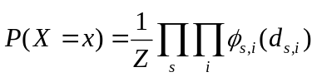
其中x为设计方案，Z为归一化系数，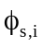为因子函数，d_{s,i}为局部邻接关系，s为因子形状，i为锚点位置。
本例中提取的区块信息与YEH在论文中提出的区块信息相同。

第二步、根据因子的概率分布函数及切片采样方法随机生成一组辅助变量。根据随机生成的设计样本，通过均匀分布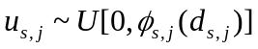在每个因子上生成一个随机变量。
第三步、通过本创新工作提出的采样方法进行大量随机采样，形成新的设计方案。
本实例提出的新采样方法算法如下：

输入：因子图G，辅助变量u，区块信息B，当前方案O’，迭代次数N，采样参数（pwalk，pflip，psmooth，T）
输出：方案O
O=O’
For t=1到N
uwalk~U[0,1]
If uwalk<pwalk
随机选一个不满足条件的因子，提取锚点位置。
usmooth~U[0,1]
If usmooth<psmooth
针对当前锚点的前一个锚点选择满足度最高的区块信息进行填充，若填充后整体满足度提高则更新设计方案。
End if
If 当前锚点处于边界位置
将当前锚点用前一个锚点替代。
End if
uflip~U[0,1]
If uflip<pflip
在当前锚点处选择一个随机区块信息对设计方案进行更新。
Else
随机选择一个可以覆盖当前因子的区块类型，在当前类型下选择最大程度满足切片采样阈值的区块信息对设计样本进行更新
End if
Else
令cold为当前设计方案满足切片采样阈值的数量，随机选择一个锚点，随机选择一个区块信息进行更新，令cnew为更新后设计方案满足切片采样阈值的数量。
uaccept ~U[0,1]
If uaccept<min(1,exp((cnew-cold)/T))
O=O’
End if
End if
If 不存在不满足因子
输出O
退出循环
End if
End for
输出O

第四步、对设计方案计算KL散度和局部对称性参数，并根据设计方案的满足度调整参数，判断是否为局部最优解或全局最优解，有限步重复第二、三、四步生成多个设计方案。
KL散度的计算方法可以表示为：
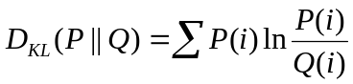
概率分布P、Q分别表示输入样本和生成设计方案的贴片频率直方图，计算方法为：
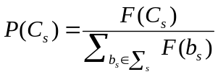
其中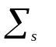表示针对因子形状s的所有因子集合，F(·)表示某个因子在当前设计中出现的次数。
局部对称性首先计算出任意两个贴片之间的对称程度，然后穷举设计方案中的所有矩形区域，根据贴片间对称关系判断其是否对称，最后计算出对称参数。
第五步、根据KL散度、局部对称性和满足度对产生的设计方案进行排序，选出最佳结果。
本实例首先对KL散度和局部对称性参数进行标准化融合获得排序因子：
排序因子 = [(KL散度-E(KL散度))/Var(KL散度)]* [(对称性参数-E(对称性参数))/Var(对称性参数)]
然后依据满足度对方案排序，对于满足度相同的方案再依据排序因子进行排序，获得最终方案排序和最佳结果

实施效果
依据上述步骤，本实例自行选择设计了实验样本及约束，实验样本包含56块贴片文件及6个设计方案样本，形状约束条件为13×26的不规则边界区域，进行30次迭代。所有试验均在PC计算机上实现，该PC计算机的主要参数为：中央处理器AMD Phenom(tm) II N830 Triple-Core Proccessor 2.10 GHz ，内存2GB。
实验表明，本实例对较为复杂图像自动生成具有良好的效果。

说明书附图
贴片集合、设计样本组
提取约束条件、因子函数
随机生成一个方案
生成一组辅助变量、进行随机采样
是否为全局最优
否
是
是否为局部最优
是否达到迭代次数
对设计方案进行排序输出
更新采样参数
是
否
否
是
图1
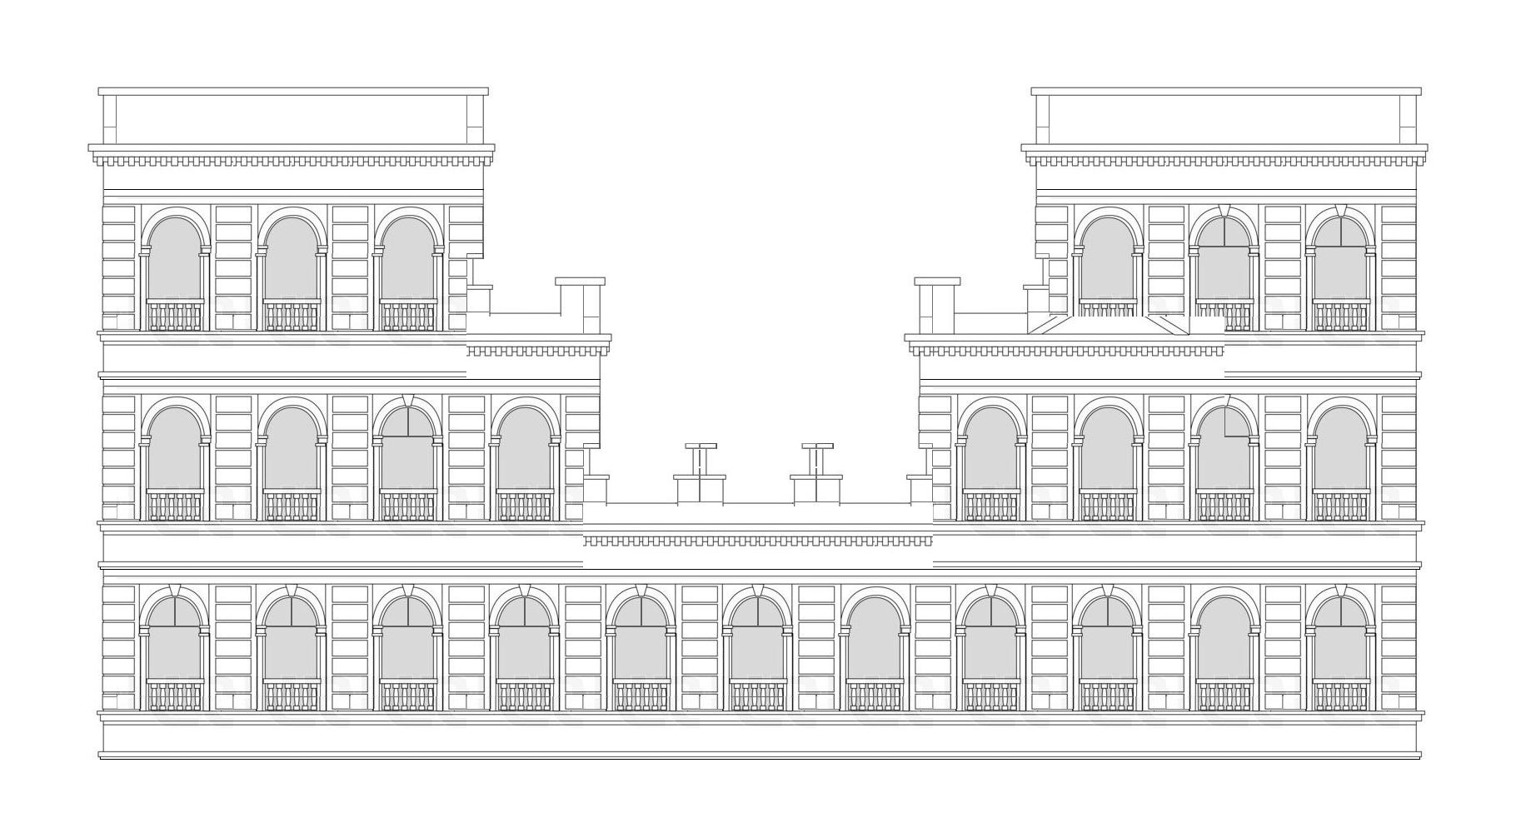
图2
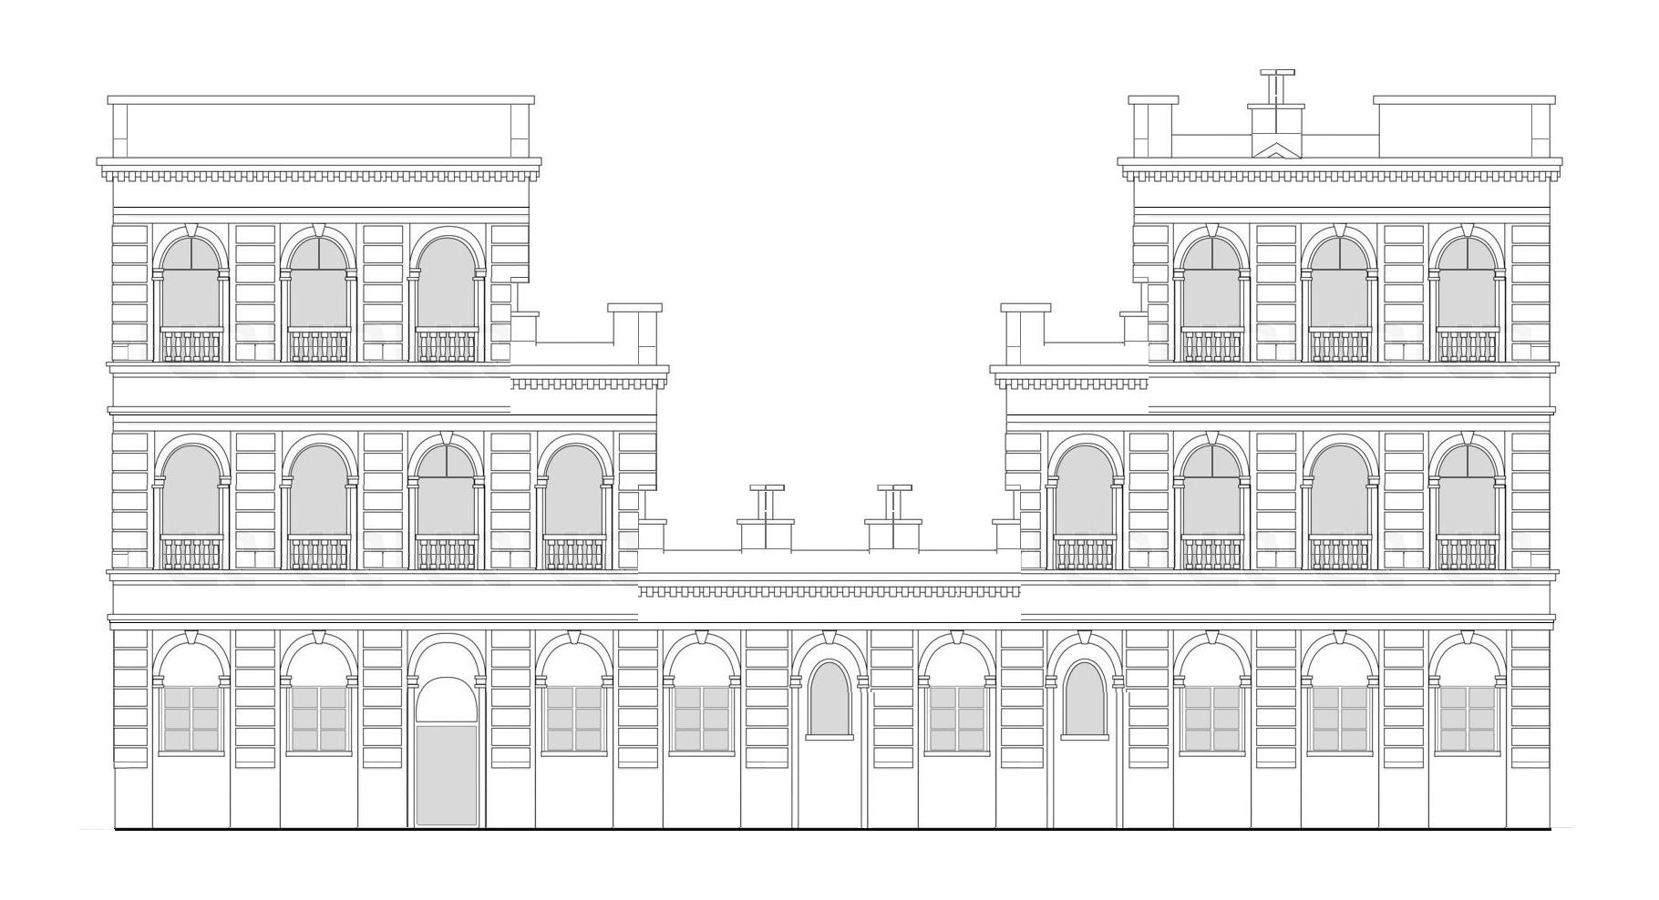
图3
说明书摘要
一种基于因子图、局部对称性和随机采样的图像生成优化方法，首先通过统计的因子计算因子的概率分布函数，其次通过本创新工作提出的采样方法进行大量随机采样，然后判断是否为局部最优解或全局最优解，最后根据KL散度、局部相似性和满足度对产生的设计方案进行排序，选出最佳结果。通过对边界复杂的约束条件进行测试，本创新工作对图像自动生成的效果要优于现有算法。

